Laboratorio de Computación
Salas A y B
Profesor: | Rodríguez Espino Claudia.
Asignatura: | Fundamentos de programación.
Grupo: | 1104
No de Práctica(s): | 1
Integrante(s): | Mendoza Luna Diego.
No. de Equipo de cómputo empleado: | 31
Semestre: | 2019-1
Fecha de entrega: | 16 de agosto de 2018
Observaciones:

CALIFICACIÓN: ________________

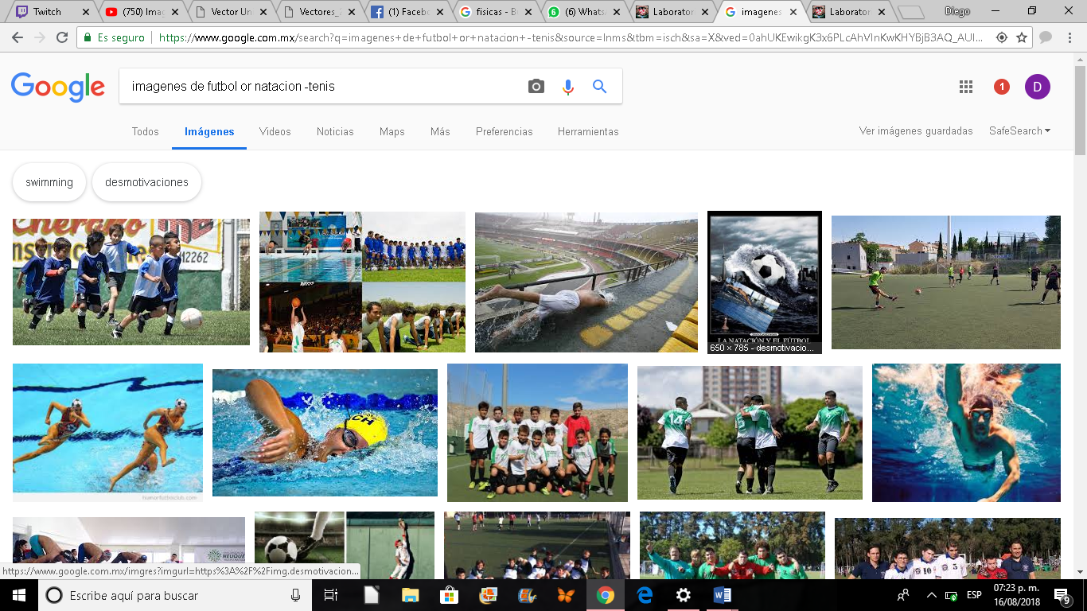
Título: La computación como herramienta de trabajo del profesional de ingeniería.
Objetivo: Descubrir y utilizar herramientas de software que se ofrecen en Internet que permitan realizar actividades y trabajos académicos de forma organizada y profesional a lo largo
de la vida escolar, tales como manejo de repositorios de almacenamiento y buscadores con funciones avanzadas.
Procedimiento.
1) Se buscaron todas las imágenes relacionadas con futbol y natación, menos tenis.

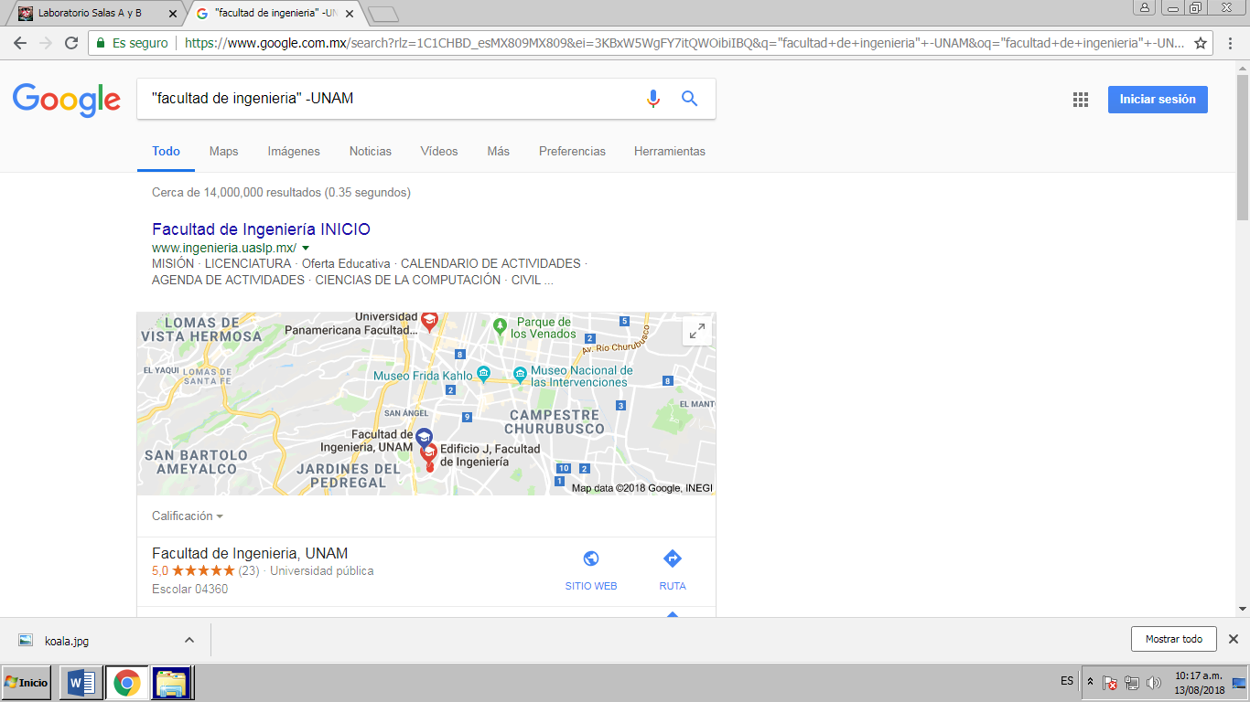

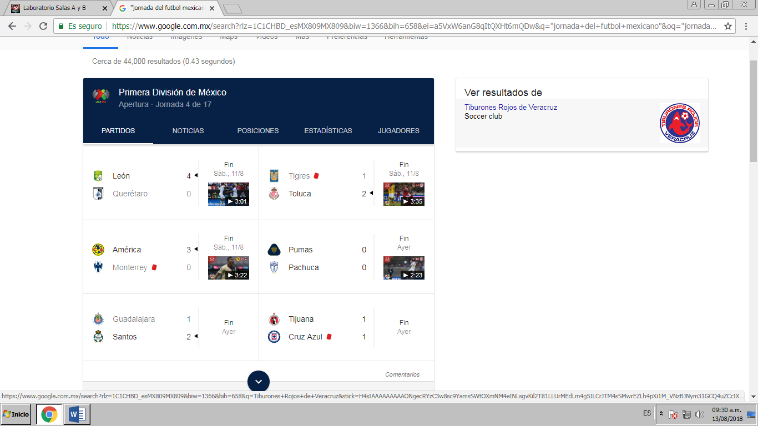
2) Buscamos los datos pertenecientes a la jornada del futbol mexicano.
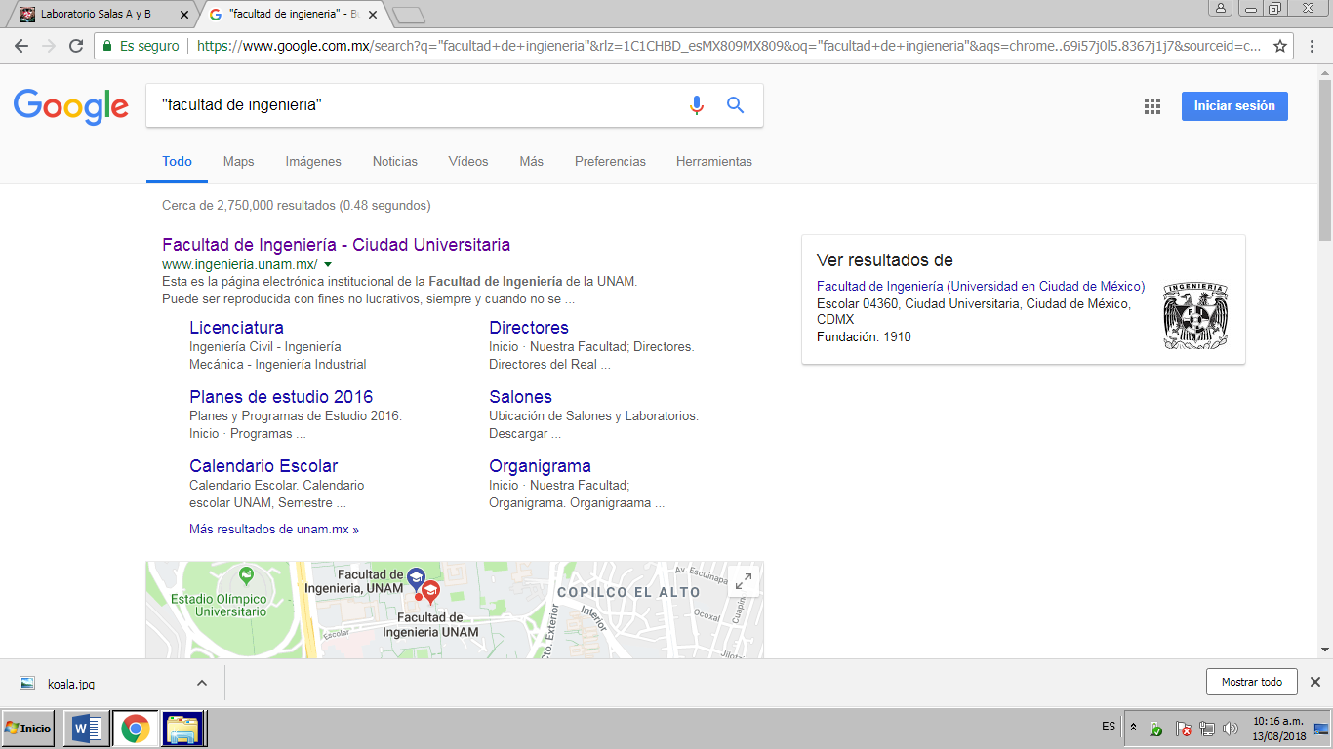

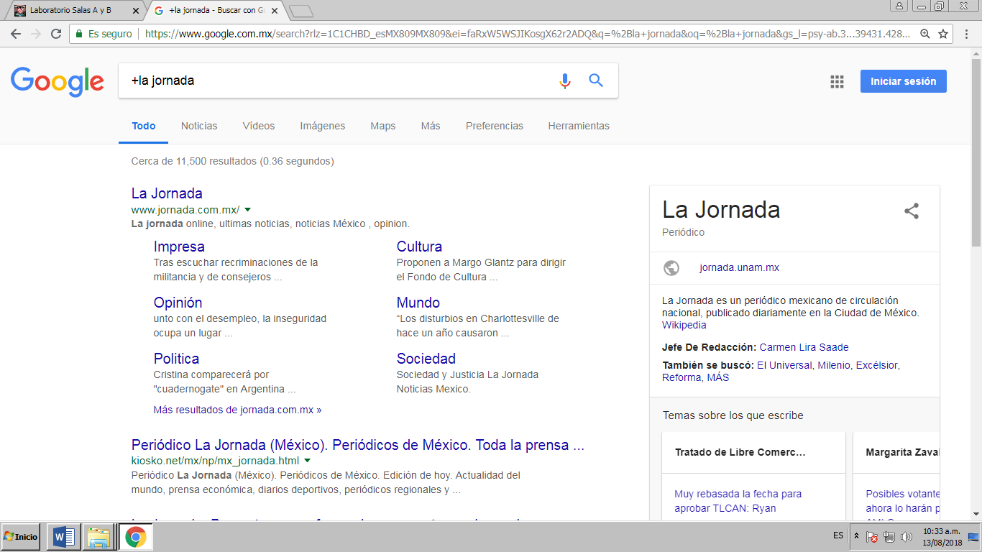
3) Buscamos “+la jornada”, de esta manera el símbolo “+” sirve para que en la búsqueda se agregue la palabra y se páginas que la incluyan.

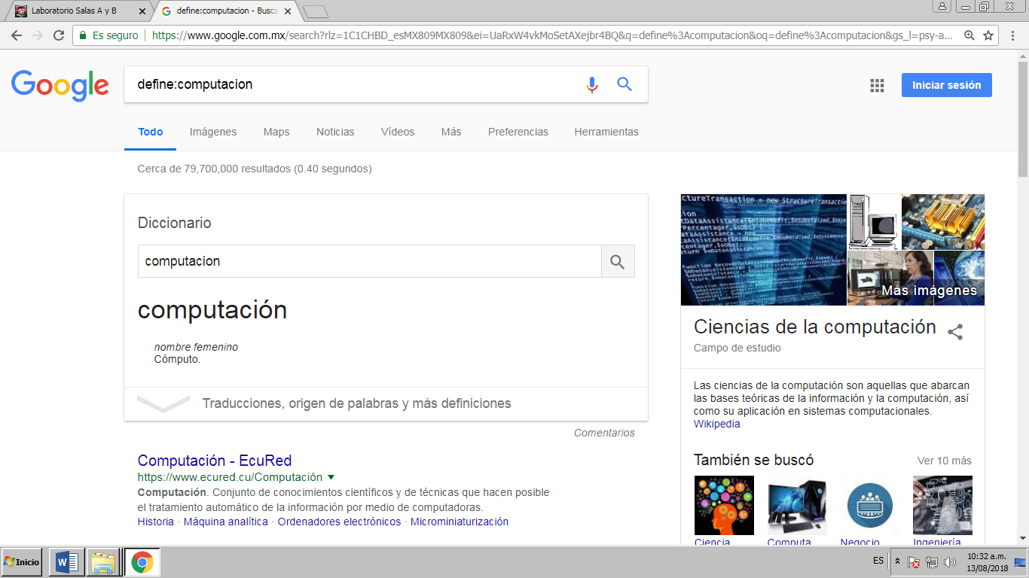
4) Para buscar solo el significa de una palabra se hace de la siguiente manera.
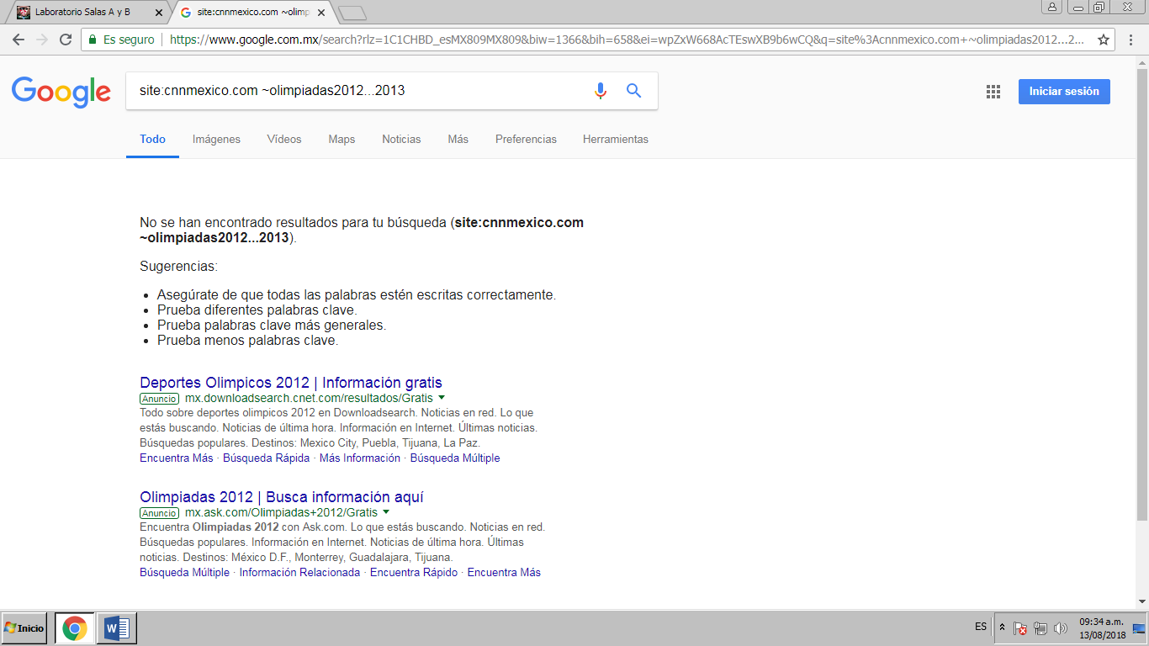
5) Este tipo de búsquedas nos permite encontrar información precisa del tema que queremos conocer.

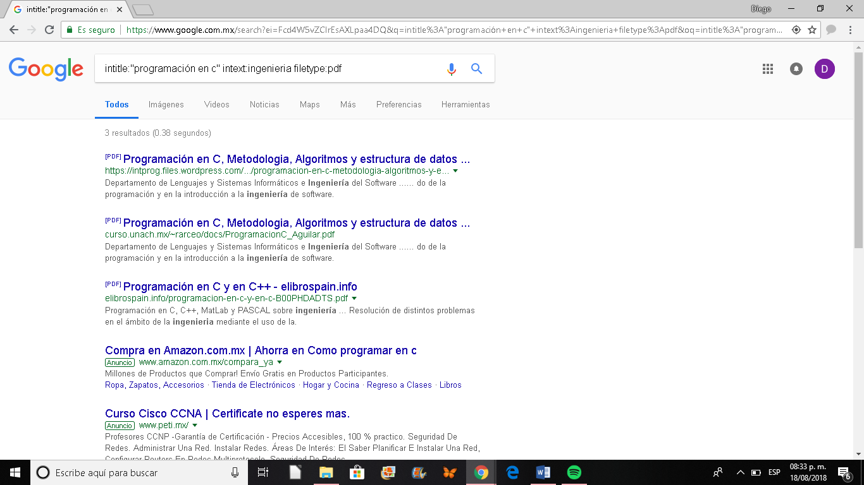
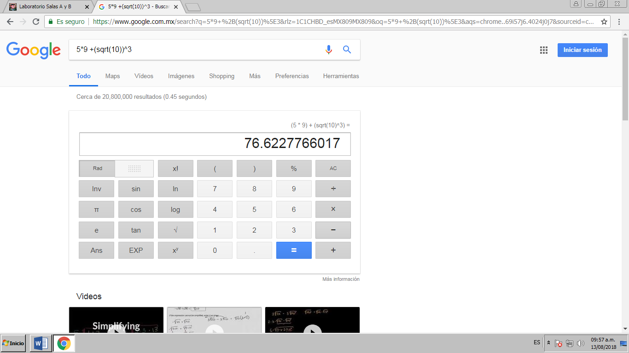
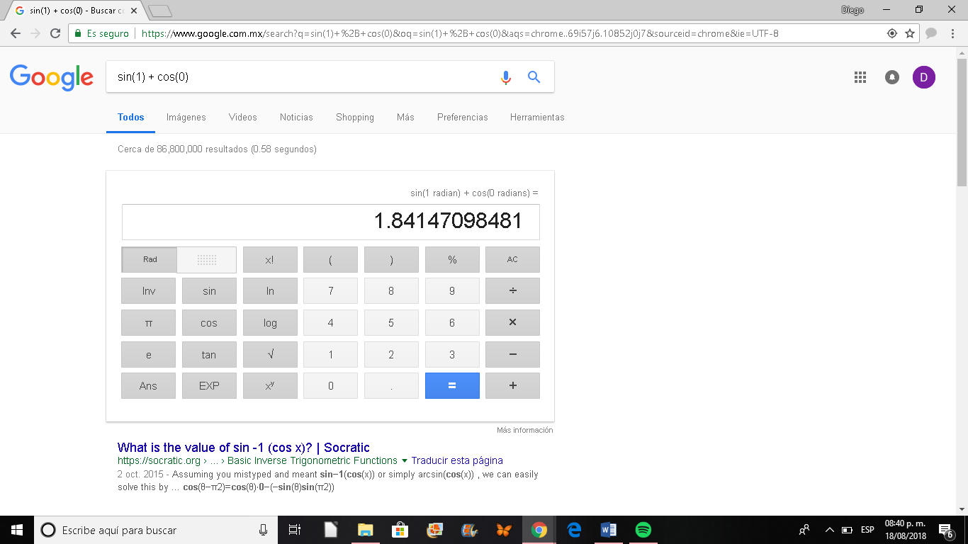
6) Este tipo de búsquedas nos ayuda a encontrar infromación con un título y tipo de documento en específico.
7) La calculadora de Google es una buena herramienta. Solo se debe agregar una operación en la barra de búsquedas.
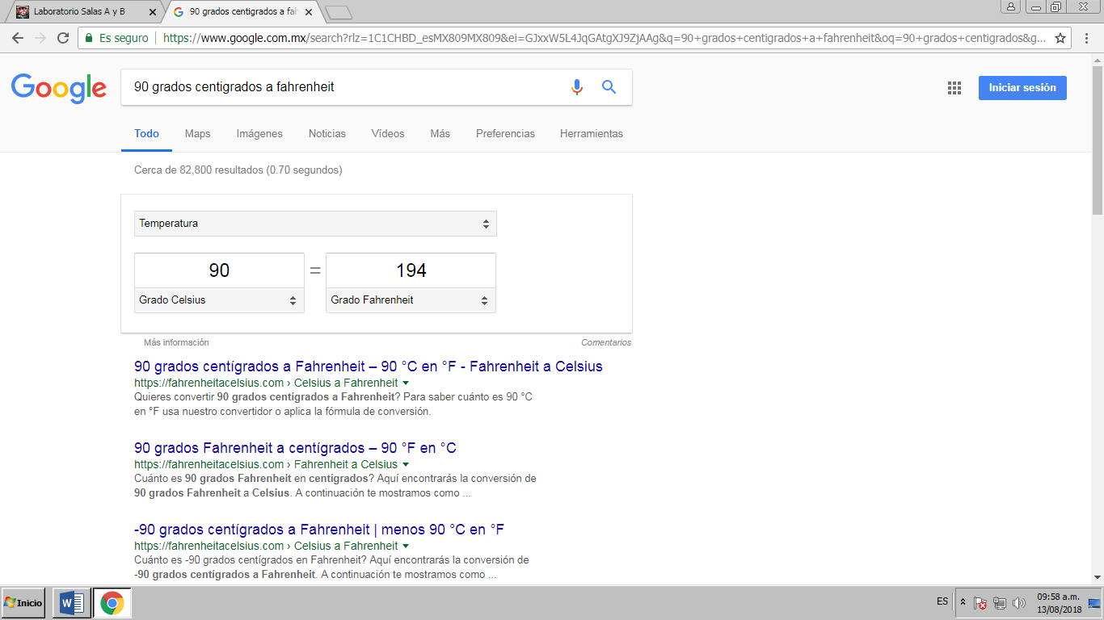
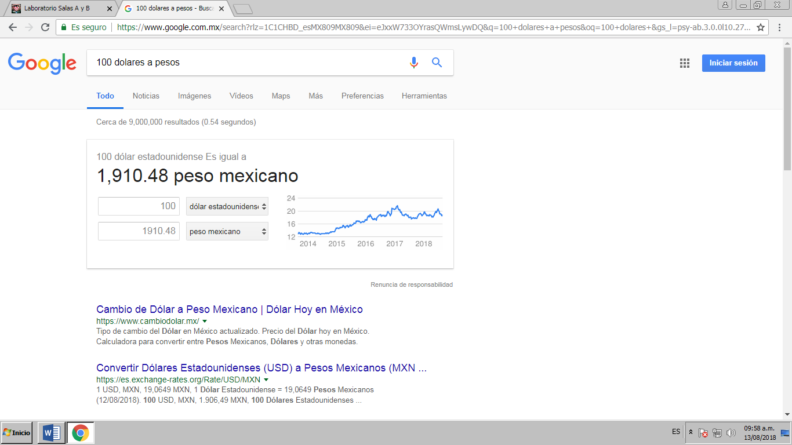
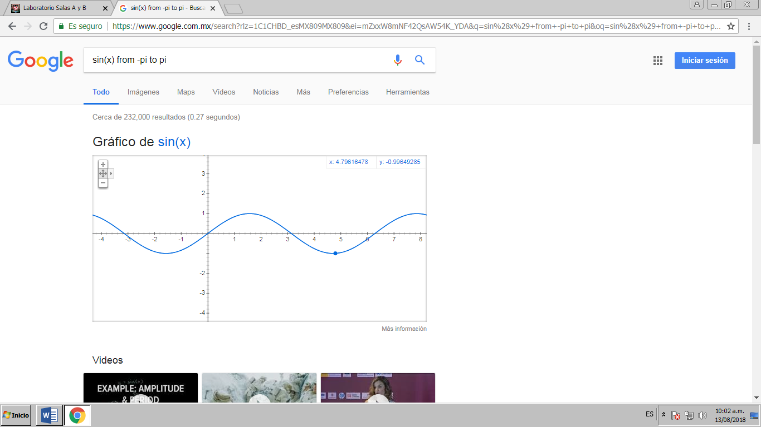
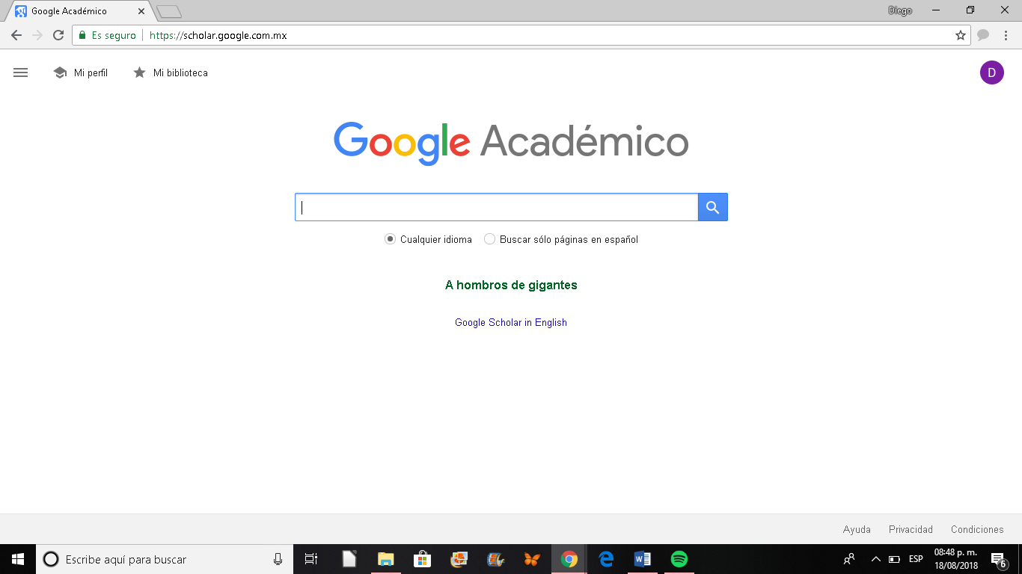
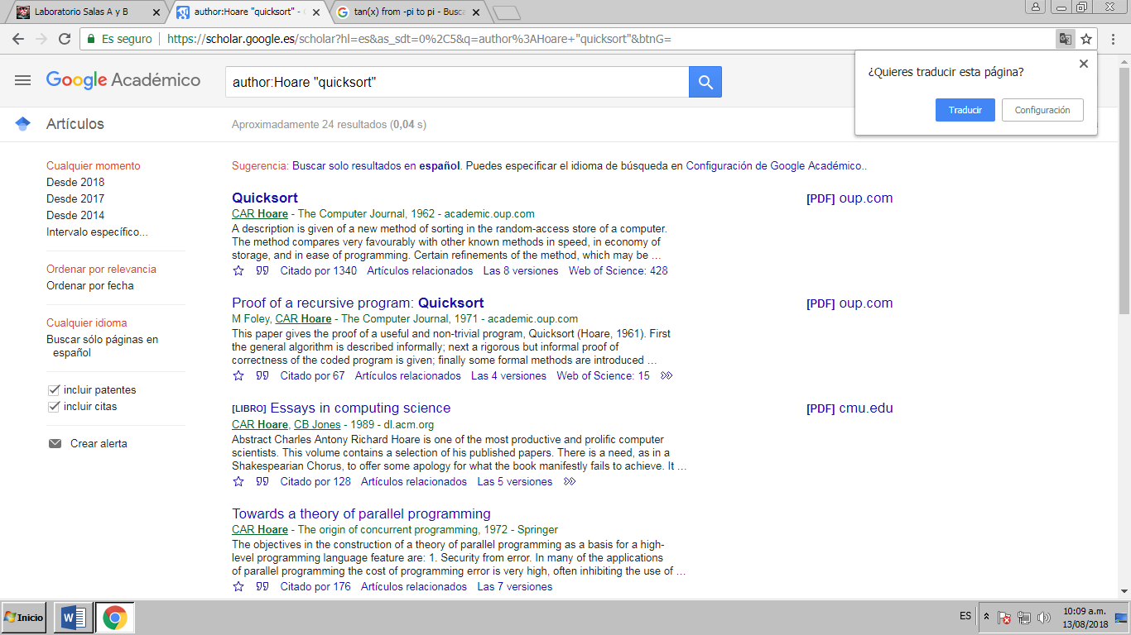
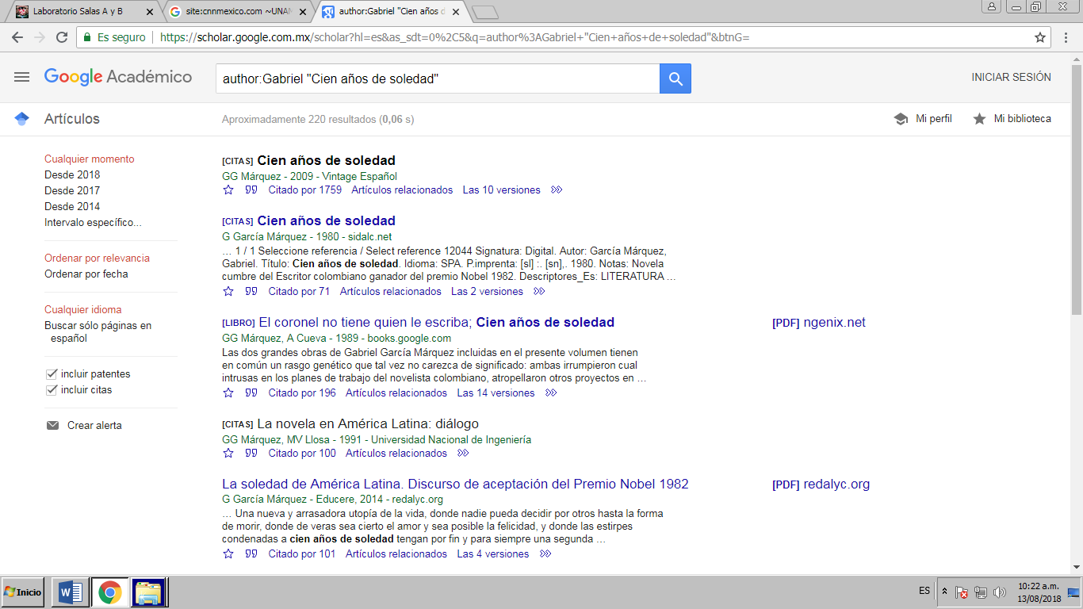
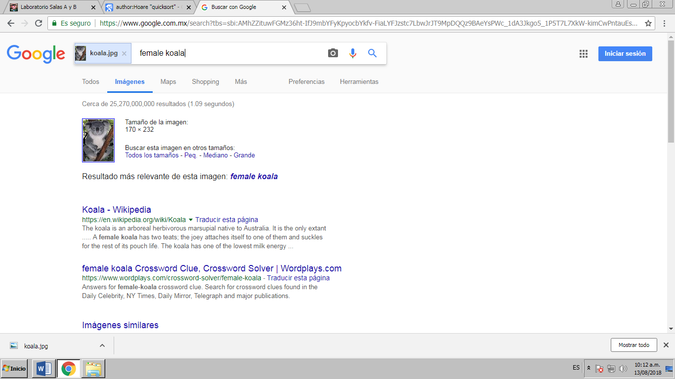
8) Otra herramienta muy útil de Google es el convertidor de unidades y este caso se usó para saber la equivalencia de grados centígrados a grados Fahrenheit y de dólares en pesos.
9) Es posible graficar funciones y lo único que se necesita hacer es insertar la función en la barra de búsqueda.
10) Google Académico es un buscador de Google que se especializa en artículos de revistas científicas, se enfoca en un mundo científico.
11) Esta es una forma de buscar libros y su autor.
12) Google imágenes permite hacer una búsqueda arrastrando una imagen almacenada en la computadora.

Conclusiones.
Google cuenta con muchas herramientas dentro de su misma plataforma, todas ellas resultan ser muy útiles debido a que facilitan el tipo de búsqueda que se hace, además de que no solo nos ayuda con esto, sino que también nos ayuda a realizar operaciones matemáticas incluso gráficas.
Realmente este tipo de atajos no son muy conocidos y la gente debería empezar a usarlos más seguidos.

